1.pielikums
Cenu aptaujai “Jūras sausā kravu konteinera iegāde un piegāde
Talsu novada Sporta skolai”, identifikācijas Nr. 2022/119

TEHNISKĀ SPECIFIKĀCIJA

- Iepirkuma priekšmets: Jūras sausā kravu kontenera 40' HC (High Cube) iegāde un piegāde.
- Termiņš: 1 (viena) mēneša laikā no Līguma noslēgšanas brīža.
- Skaits: 1 gab.
- Celtniecības moduļa izskats un specifikācija:

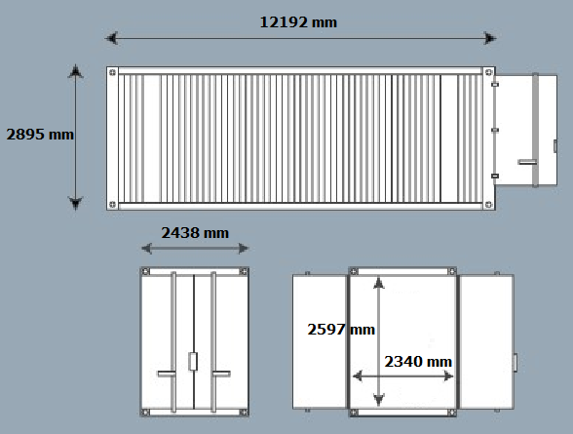

- Specifikācija :
5.1. Rūpnieciski ražots
5.2. Izmēri (+/- 20 mm):
Ārējie izmēri: Garums: 12192 mm, Platums: 2438 mm, Augstums: 2895 mm
Iekšējie izmēri: Garums: 12032 mm, Platums: 2352 mm, Augstums: 2698 mm
Durvju aile: Platums: 2340 mm, Augstums: 2597 mm
- Garantija: Piegādātājs uzņemas atbildību par piegādāto preci un nodrošina vismaz 3 gadu (36 mēnešu) garantiju un defektu novēršanu 5 (piecu) darba dienu laikā no defekta pieteikšanas brīža.

